一阶段审核计划

|  |  |  |  |  |  |  |  |  |  |  |  |  |  |  |  |  |
| --- | --- | --- | --- | --- | --- | --- | --- | --- | --- | --- | --- | --- | --- | --- | --- | --- |
| 受审核方 | | | 湖北保宁科技有限公司 | | | | | | | | | | | | | |
| 注册地址（同营业执照） | | | 襄阳市高新区深圳工业园富康路东1号湖北中首科技有限公司3号厂房 | | | | | | | | | | | | | |
| 经营地址（同审核现场） | | | 襄阳市高新区深圳工业园富康路东1号湖北中首科技有限公司3号厂房 | | | | | | | | | | | | | |
| 合同编号 | | | 0834-2022-Q | | | | 审核领域 | | | ■QMS□50430□EMS□OHSMS  □FSMS □HACCP □EnMS | | | | | | |
| 联系人 | | | 张笑笑 | | | | 联系电话 | | | 0710-7163716 | | | | 邮箱 | 2158148603@qq.com | |
| 最高管理者或管理者代表 | | | 吴鹏 | | | | 联系电话 | | |  | | | |
| 审核目的 | | | **1、了解组织的基本情况（现场分布、产品和生产工艺）。**  **2、了解组织建立的管理体系对认证审核的准备程度，确认是否具备第二阶段审核的条件，确定第二阶段审核的重点及资源配置。**  **3、确认审核范围和认证范围。** | | | | | | | | | | | | | |
| 审核类型 | | | **一阶段** | | | | | | | | | | | | | |
| 审核方法 | | | ■现场审核 □远程审核 □现场结合远程审核 □非现场审核（仅限一阶段） | | | | | | | | | | | | | |
| 审核范围 | | | 锌钢聚酯粉末喷涂型材的生产 | | | | | | | | | 项目专业代码 | | 17.02.00;17.10.01 | | |
| 审核准则 | | | **■GB/T19001-2016/ISO 9001:2015**  **■适用于受审核方的法律法规及其他要求；■认证合同**  **■受审核方管理体系文件 (手册版本号：**QM/01-2022 A/0 **)** | | | | | | | | | | | | | |
| 审核日期 | | | **现场审核于****2022年07月15日 上午至2022年07月15日 上午，共****0.5天。** | | | | | | | | | | | | | |
| 审核语言 | | | **■普通话**□**英语**□**其他** | | | | | | | | | | | | | |
| **审核员信息** | | | | | | | | | | | | | | | | |
| 组内身份 | | 姓名 | | 性别 | 注册证书号 | | | 审核方式 | | | 专业代码 | | 联系电话 | | | 见证安排 |
| 组长 | | 周文廷 | | 男 | 2022-N1QMS-2244880 | | | 现场审核 | | | 17.02.00,17.10.01 | | 13831886852 | | |  |
| **承诺: 在审核过程中接触的有关受审核方特定产品或机密信息，未经受审核方书面同意不得透露给第三方。当法律要求需要信息提供给第三方时，本机构书面通知受审核方所要提供的信息。** | | | | | | | | | | | | | | | | |
| 审核组长 | 周文廷 | | | | | 受审核方  签字及公章 | | |  | | | | | | | |
| 联系电话 | 13831886852 | | | | |
| 日期 |  | | | | | 日期 | | |  | | | | | | | |

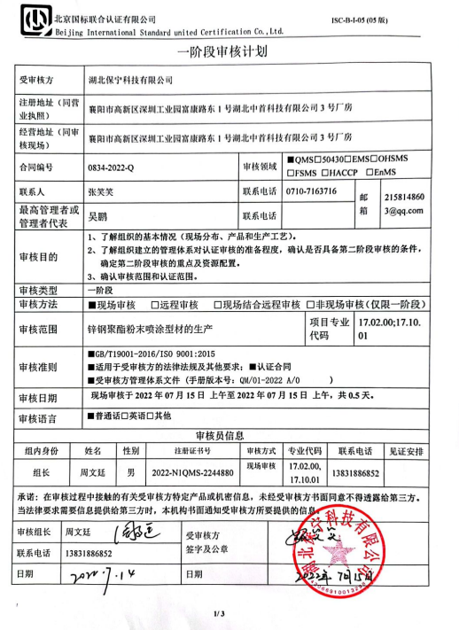

一阶段现场审核计划

|  |  |  |  |
| --- | --- | --- | --- |
| **审核日程安排** | | | |
| **日期** | **时间** | **受审核部门、场所及审核内容** | **审核人员** |
| **07-15** | **08:00-08:15** | **首次会议** | **审核组A** |
|  | **08:15-09:00** | 合同基本信息确认:   * 核对资质证书（营业执照、生产（安全）许可证、行业许可证、3C证书等）**原件**和复印件/扫描件的一致性 * 确定审核范围的合理性（地址、产品/服务） * 确定多现场和临时现场的地址 * 确定有效的员工人数 * 生产、服务的班次 * 体系运行时间是否满足3个月 | **审核员A** |
|  | **09:00-09:30** | 了解企业基本情况：   * 组织环境 * 主要的相关方和期望 * 风险的识别和评价 * 组织机构的设置 * 外部提供过程、产品和服务 * 被主管部门处罚和曝光情况 * 其他机构转入情况（适用时） | **审核员A** |
|  | **09:30-09:45** | 文件化体系策划情况  -管理手册；  -文件化的程序；  -作业文件；  -记录表格 | **审核员A** |
|  | **09:45-10:15** | **各**管理体系的运行情况：   * 管理方针制定与贯彻情况 * 管理目标及完成统计 * 员工对相关标准的认知和能力（贯标培训、应知应会、持证上岗等） * 相关方/客户的反馈 * 内审的策划和实施 * 管理体系的评审 * 对多场所/临时场所建立的控制的水平（适用时） * 识别二阶段审核的资源配置情况和可行性 | **审核员A** |
|  | **10:15-10:45** | QMS运行情况：   * 确认不适用条款及合理的理由 * 了解质量关键控制点 * 了解关键过程和需要确认的过程及控制情况； * 了解产品执行的标准或技术要求； * 查看型式检验的证据（报告） * 了解顾客投诉处理 * 了解顾客满意度的情况 | **专业审核员A** |
|  | **10:45-11:45** | QMS场所巡查:   * 巡视生产区域（厂区、车间、库房、实验室等） * 确认生产/服务流程 * 观察基础设施（生产设备）运行完好 * 观察质量相关的监视和测量设备的种类并了解检定/校准情况 * 观察使用特种设备的种类并了解定期检测和备案登记情况 * 观察工作环境 | **专业审核员A** |
|  | **11:45-12:00** | 末次会议 | **A** |

**注：根据项目涉及的体系选择上述内容；可将无关的体系内容删除！**

**若是全日审核，请明确午餐时间！**